REQUERIMENTO Nº 1320/2019

Súmula – Requeiro informações ao Poder Executivo, na pessoa do Excelentíssimo Senhor Igor Soares Ebert, Prefeito Municipal, sobre o motivo de ainda não ter sido concluído o asfaltamento de toda a extensão da rua Rio Seridó, localizada no bairro Parque Mira Flores, nesta municipalidade.

REQUEIRO à Mesa, na forma regimental vigente, que seja oficiado ao Poder Executivo Municipal, na pessoa do Excelentíssimo Senhor Igor Soares Ebert, Prefeito Municipal, sobre o motivo de ainda não ter sido concluído o asfaltamento de toda a extensão da rua Rio Seridó localizada no bairro Parque Mira flores, nesta municipalidade.

Justificativa
Senhor Presidente; -
Senhores Vereadores; -
Senhoras Vereadoras; -

Este pedido se dá pelo fato de existirem várias solicitações a este nobre vereador sinalizando a necessidade do asfaltamento de toda a extensão da rua supramenciona, pois, a mesma é uma importante via que dá acesso à Rodovia Rene Benedito da Silva e por consequência a outros bairros. A via hora mencionada tem seu piso muito precário que em tempos de chuva faz muita lama, dificultando a passagem e a circulação, seja a pé ou de carro.
Por essa razão requeiro informações sobre a razão de não ter sido feito a pavimentação desta rua. Diante do exposto e visando a solução viável para esta problemática, coloco a presente propositura para apreciação do plenário, e conto com o apoio dos nobres pares para aprovação.

Sala das Sessões Bemvindo Moreira Nery, 21 de novembro de 2019
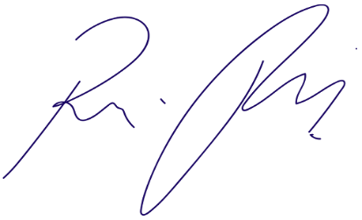
Vereador Rafael Alan de Moraes Romeiro
Professor Rafael
Presidente
PODEMOS

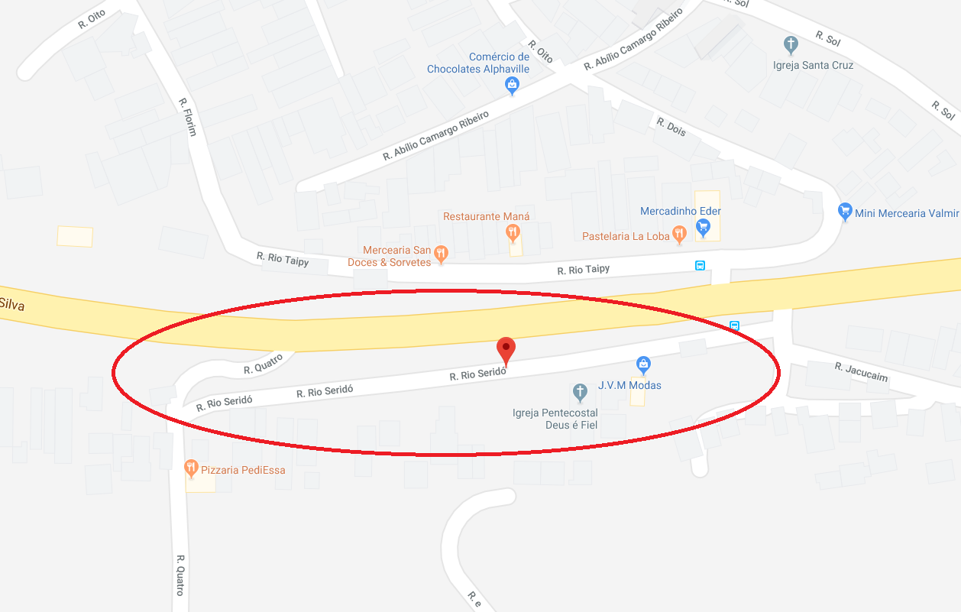

Sala das Sessões Bemvindo Moreira Nery, 21 de novembro de 2019
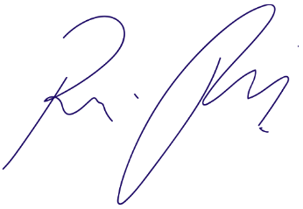
Vereador Rafael Alan de Moraes Romeiro
Professor Rafael
Presidente
PODEMOS

